**Санкт-Петербургский национальный исследовательский университет информационных технологий, механики и оптики**

**УЧЕБНЫЙ ЦЕНТР ОБЩЕЙ ФИЗИКИ ФТФ**



|  |  |  |  |  |  |  |  |
| --- | --- | --- | --- | --- | --- | --- | --- |
| **Группа** | P3123 | | | **К работе допущен** | |  | |
| **Студент** | | Сафонова Арина Олеговна | | **Работа выполнена** | | |  |
| **Преподаватель** Красиков С. Д. | | | | **Отчет принят** | | | |
|  |  |  |  |  |  |  |  |

**Рабочий протокол и отчет по**

**лабораторной работе №** **3.01**

Изучение электростатического поля методом моделирования



1. **Цель работы**.

Построение сечений эквипотенциальных поверхностей и силовых линий электростатического поля на основе экспериментального моделирования распределения потенциала в слабопроводящей среде.

1. **Объект исследования**

В недистиллированную воду в электролитической ванне помещают два металлических проводника, подсоединенных к источнику переменного напряжения, заменяя моделируемое электростатическое поле электрическим.

1. **Метод экспериментального исследования**.

Метод моделирования электростатического поля в проводящей среде.

1. **Рабочие формулы и исходные данные**.

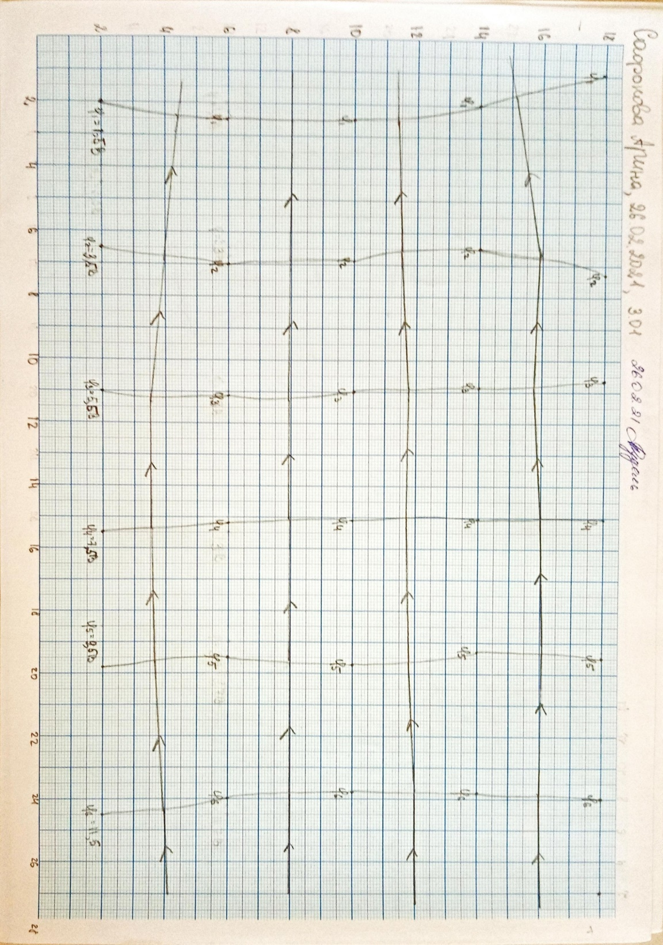

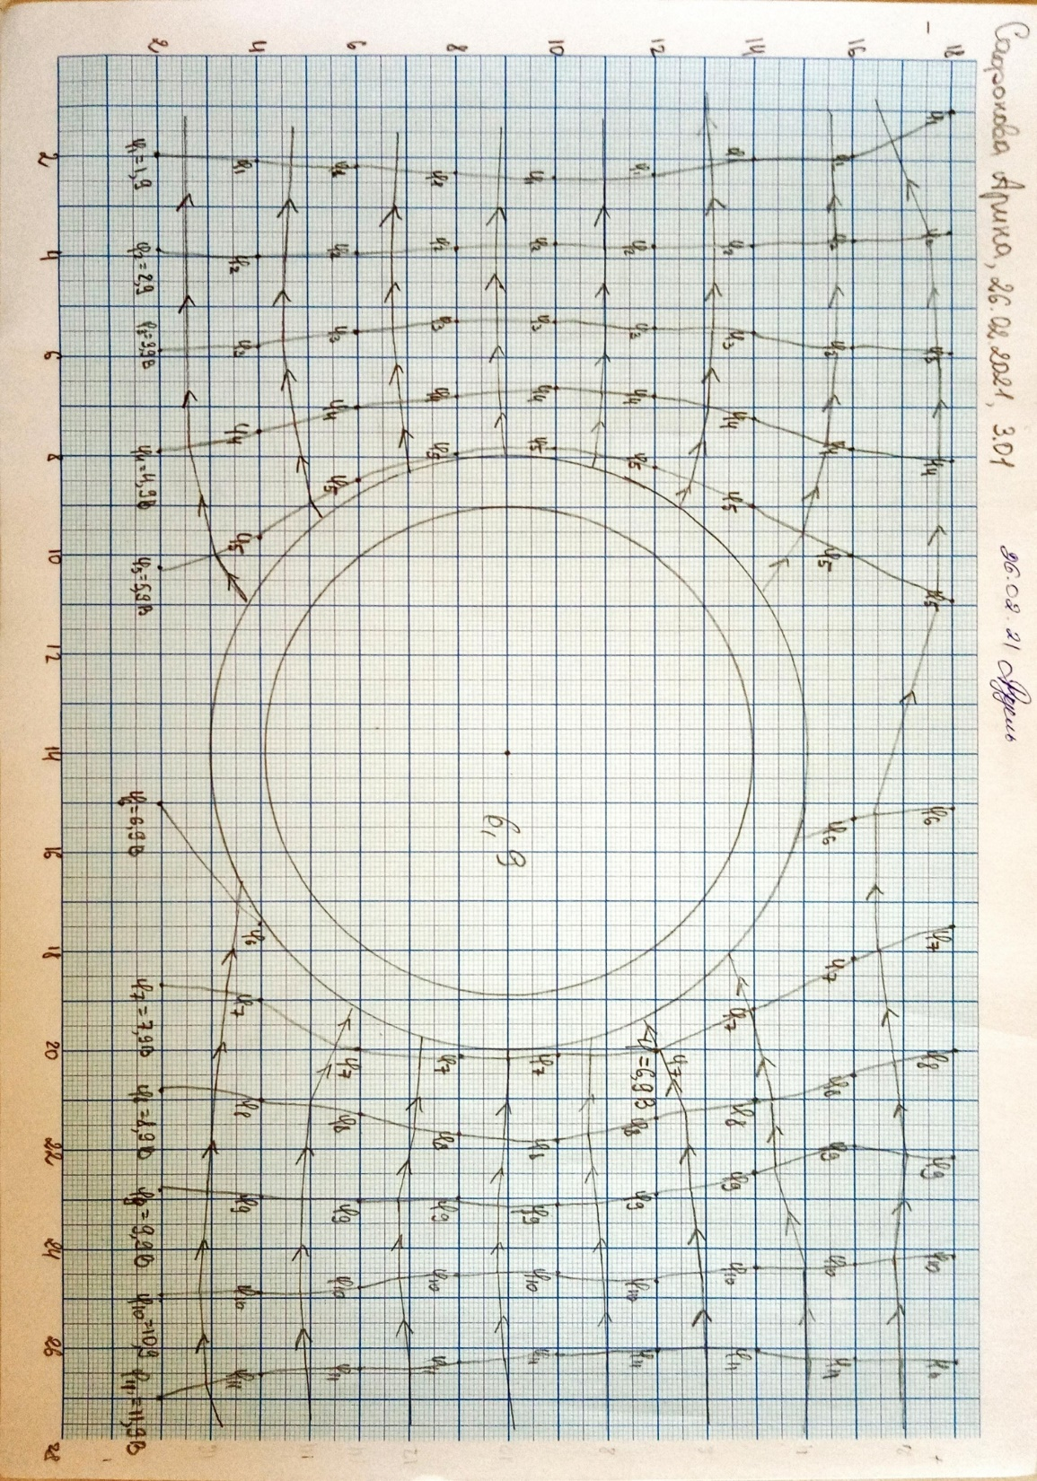

1. **Измерительные приборы**.

|  |  |  |  |  |
| --- | --- | --- | --- | --- |
| № | Наименование | Тип прибора | Используемый диапазон | Погрешность прибора |
| 1 | Вольтметр | Электронный | 0-20 В | 0,1 В |
| 2 | Линейка | Механический | 0-20 см | 0.1 см |

1. **Схема установки** (***перечень схем****,* ***которые составляют Приложение*** *1*).

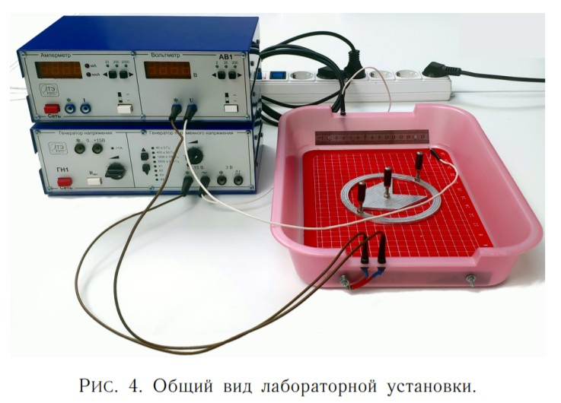

1. **Расчет результатов косвенных измерений.**

, расположение (10.2, 2; 15, 2)

, расположение (20, 6; 21.3, 6)

1. **Расчет погрешностей измерений**
2. **Графики (*перечень графиков,* *которые составляют Приложение* *2*)**

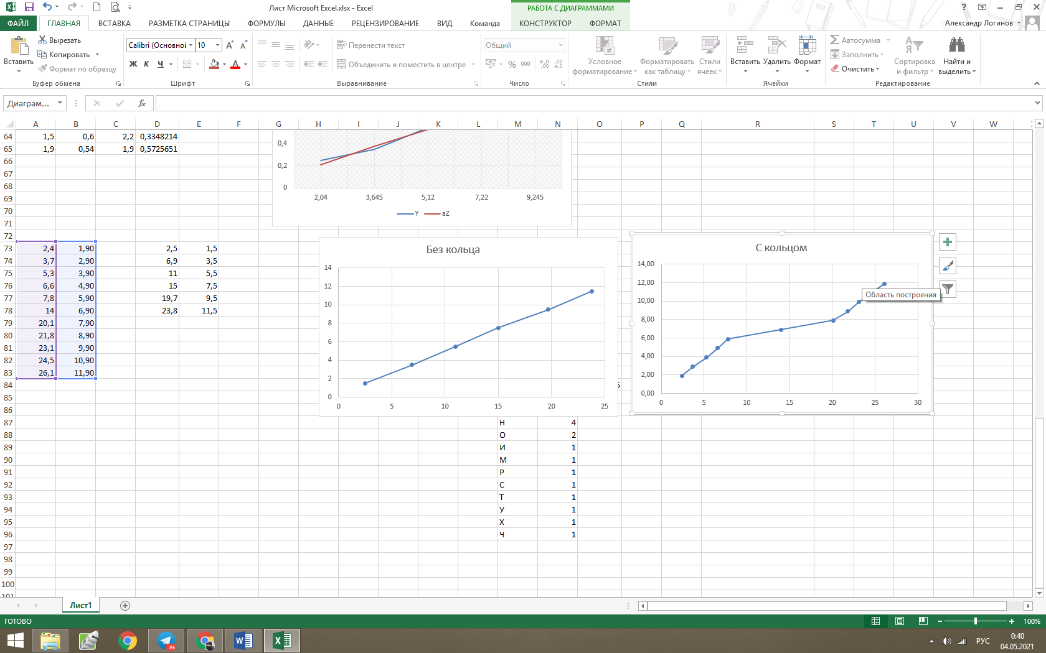

1. **Окончательные результаты и выводы.**

В ходе эксперимента было замечено, что металлический проводник препятствует изменению эквипотенциального поля. Следовательно, разность потенциалов внутри него равна нулю. Это говорит об отсутствии напряжения в нём.

1. **Замечания преподавателя (*исправления,* *вызванные замечаниями* *преподавателя, также помещают в этот пункт*).**

***Примечание:* 1. *Пункты* *1-13* *Протокола-отчета* *обязательны для заполнения.***

1. ***Необходимые исправления выполняют непосредственно в протоколе-отчете.***
2. ***Для построения графиков используют только миллиметровую бумагу.***
3. ***Приложения 1 и 2 вкладывают в бланк протокола-отчета.***